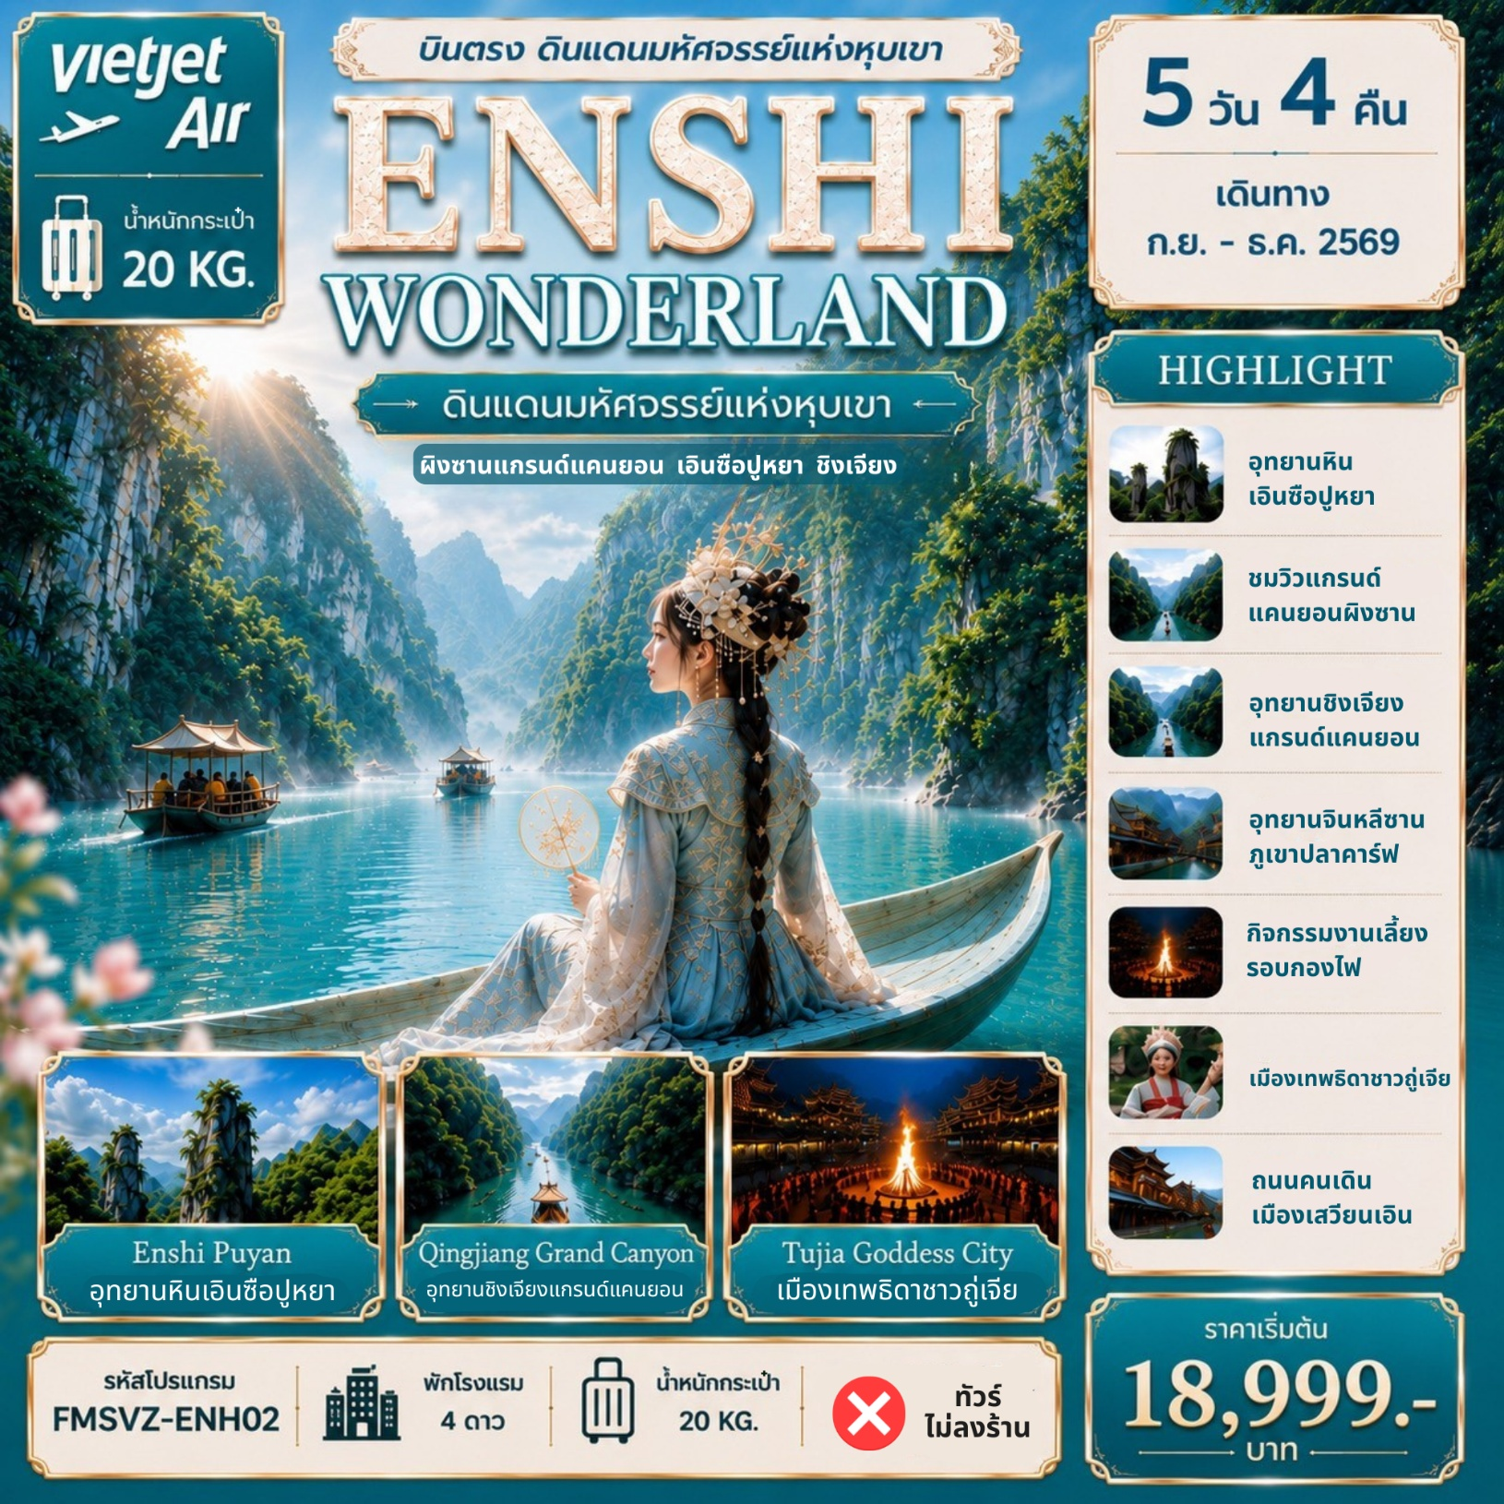

กำหนดการเดินทาง
***ราคาขายเป็นราคาโปรโมชั่นไม่มีราคาเด็ก*** /
INFANT เด็กอายุต่ำกว่า 2 ปี ราคา 8,000 บาท / ท่าน
ไม่รวมค่าทิปไกด์ท้องถิ่น+คนขับรถ บาท 2,000/ ท่าน ชำระที่สนามบิน ณ วันเดินทาง
(ชำระทุกท่าน ยกเว้น ทารกอายุไม่เกิน 2 ปี)
***กรณีจอยทัวร์ไม่ใช้ตั๋วกับทางบริษัทฯ กรุณาเช็คกับทางบริษัทก่อนก่อนทำการจองทุกครั้ง ***

ช่วงการเดินทาง | ผู้ใหญ่พัก  ห้องละ 2 ท่าน | พักท่านเดี่ยว จ่ายเพิ่ม | จำนวนที่นั่ง
กันยายน 2569
15 – 19 ก.ย. 69 (อ.-ส.) | 18,999.- | 4,500.- | 25
29 ก.ย. – 03 ต.ค. 69 (อ.-ส.) | 19,999.- | 4,500.- | 25
ตุลาคม 2569
13 – 17 ต.ค. 69 (อ.-ส.)  วันนวมินทรมหาราช | 20,999.- | 4,500.- | 25
27 – 31 ต.ค. 69 (อ.-ส.) | 19,999.- | 4,500.- | 25
พฤศจิกายน 2569
10 – 14 พ.ย. 69 (อ.-ส.) | 19,999.- | 4,500.- | 25
24 – 28 พ.ย. 69 (อ.-ส.) | 19,999.- | 4,500.- | 25
ธันวาคม 2569
08 – 12 ธ.ค. 69 (อ.-ส.)  วันรัฐธรรมนูญ | 20,999.- | 4,500.- | 25
22 – 26 ธ.ค. 69 (อ.-ส.) | 19,999.- | 4,500.- | 25

วันที่ | รายการทัวร์
วันที่ | รายการทัวร์ | เช้า | มื้ออาหาร  กลางวัน | ค่ำ
วันแรก | สนามบินนานาชาติสุวรรณภูมิ – ท่าอากาศยานนานาชาติเอินซือ สวี่เจียผิง VZ3706 (BKK – ENH 16.15 น.-20.30 น.)  - ENSHI ZIJING INTERNATIONAL HOTEL หรือเทียบเท่า | - | - | -
วันที่สอง | อุทยานหินเอินซือปูหยา(รวมรถอุทยาน) – ถนนคนเดินเมืองเทพธิดาชาวถู่เจีย  OPTION (ราคา 199 หยวน/ท่าน 5 ท่านขึ้นไปออกเดินทาง)  - การแสดงวัฒนธรรมซีหลานพู่  - ENSHI ZIJING INTERNATIONAL HOTEL หรือเทียบเท่า |  |  | เมนูพิเศษชาวถูเจียเหล้าทุบชาม
วันที่สาม | ล่องเรือชมวิวแกรนด์แคนยอนผิงซาน (รวมค่าเข้าชม+รถอุทยาน+ล่องเรือแบบเข้า-ออก) – ถนนคนเดินเมืองเสวียนเอิน  OPTION (ราคา 199 หยวน/ท่าน 5 ท่านขึ้นไปออกเดินทาง)  - ล่องแพมังกร  - ENSHI ZIJING INTERNATIONAL HOTEL หรือเทียบเท่า | 
วันที่สี่ | อุทยานจินหลีซาน (รวมค่าเข้าชม+ล่องแพ+รวมสายพานเที่ยวเดียว) – กิจกรรมงานเลี้ยงรอบกองไฟ  - KOI MOUNTAIN CLIFF LODGE·CLIFF HOTEL หรือเทียบเท่า
วันที่ห้า | อุทยานชิงเจียงแกรนด์แคนยอน (รวมค่าเข้าชม+ล่องเรือ)– ช้อปปิ้งย่านการค้าห้างเหอรุ่นเฉิง - ท่าอากาศยานนานาชาติเอินซือ  สวี่เจียผิง - สนามบินนานาชาติสุวรรณภูมิ  VZ3707 (ENH - BKK 21.30 น.-23.50 น.) |  |  | บุปเฟต์หม้อไฟ+BBQ

13.00 น. สมาชิกทุกท่านพร้อมกัน ท่าอากาศยานสุวรรณภูมิ ชั้น 4 อาคารผู้โดยสารขาออก เคาน์เตอร์
วันแรก สนามบินนานาชาติสุวรรณภูมิ– สนามบินนานาชาติเอินจือ สวี่เจียผิง

สายการบิน THAI VIETJET AIR โดยเจ้าหน้าที่คอยจัดเตรียมเอกสารการเดินทางสำหรับทุกท่านและนำท่าน
โหลดสัมภาระ
16.15 น. นำท่านออกเดินทางสู่ ท่าอากาศยานนานาชาติเอินซือ สวี่เจียผิง ประเทศจีน โดยสายการบิน THAI VIETJET AIR เที่ยวบินที่ VZ 3706
(ใช้เวลาเดินทางประมาณ 3 ชั่วโมง 20 นาที เวลาท้องถิ่นเร็วกว่าประเทศไทย 1 ชั่วโมง
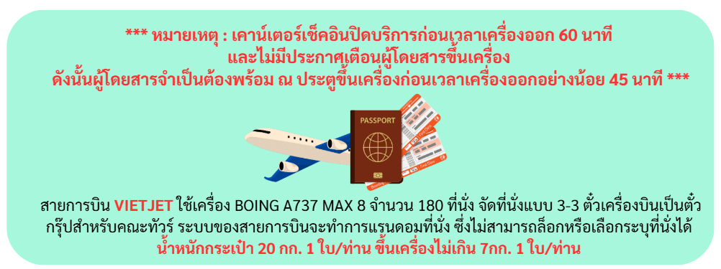
กรุณาปรับนาฬิกาของท่านเป็นเวลาท้องถิ่นเพื่อสะดวกในการนัดหมาย)
20.30 น. ถึง ท่าอากาศยานนานาชาติเอินซือ สวี่เจียผิง ประเทศจีน
หลังผ่านพิธีศุลกากรและตรวจคนเข้าเมืองพร้อม รับสัมภาระเรียบร้อยแล้ว นำท่านเดินทางสู่ที่พัก
- ENSHI ZIJING INTERNATIONAL HOTEL หรือเทียบเท่า
กรณีท่านต้องการห้อง DOUBLE ROOM เนื่องจากโรงแรมที่จีน มีห้อง DBL ไม่มาก ทางบริษัททำการ Request ให้ก่อน หากไม่ได้ ทางบริษัทจะปรับเป็นห้อง TWN (เตียงแฝด) สำหรับ 2 ท่าน กรณีท่านต้องการห้อง TRIPLE ROOM พัก 3 ท่าน เนื่องจากโรงแรมที่จีน มีห้อง TRP ไม่มาก กรณีมีห้องทางโรงแรม จะทำการเสริมเตียงให้เท่านั้น กรณีห้อง TRP เต็มหรือไม่มี ทางบริษัทจะปรับเป็นห้องพัก 1 ท่าน 1 ห้อง และสำหรับ 2 ท่าน 1 ห้องแทน
เช้า รับประทานอาหารเช้า ณ ห้องอาหารของโรงแรม
วันที่สอง อุทยานหินเอินซือปูหยา (รวมรถอุทยาน) – ถนนคนเดินเมืองเทพธิดาชาวถู่เจีย

นำท่านออกเดินทางสู่ อุทยานธรณีธรรมชาติ อุทยานหินเอินซือปูหยา สมญาว่าเป็น “ป่าหินที่ลึกลับที่สุดของจีน” พื้นที่แห่งนี้เกิดจากการยกตัวของเปลือกโลก และการกัดเซาะของน้ำฝนยาวนานหลายสิบล้านปี จนก่อรูปเป็นแท่งหินปูนสูงเรียว และผาหินรูปร่างประหลาดนับพันแท่ง เรียงซ้อนกันจนดูเหมือนกับเป็นผืนป่าหินในหุบเขา ไฮไลต์สำคัญคือกลุ่มหิน “เขาวงกตหิน” ที่มีทางเดินคดเคี้ยวซับซ้อนราวกับจะหลุดเข้าไปในเมืองหินโบราณ มีหินรูปสัตว์ ปราสาทหิน และหอคอยหินธรรมชาติที่สูงตระหง่านกว่า 30–50 เมตร บางจุดมีถ้ำหิน น้ำใต้ดิน และช่องแสงที่ส่องลอดลงมาเป็นลำแสงสวยงาม พื้นที่นี้ยังเคยเป็นถิ่นฐานดั้งเดิมของ ชนเผ่าถู่เจีย ทำให้ป่าหินไม่ได้มีเพียงความมหัศจรรย์ทางธรณีวิทยา แต่ยังแฝงตำนานพื้นถิ่นและร่องรอยวัฒนธรรมโบราณอีกด้วย
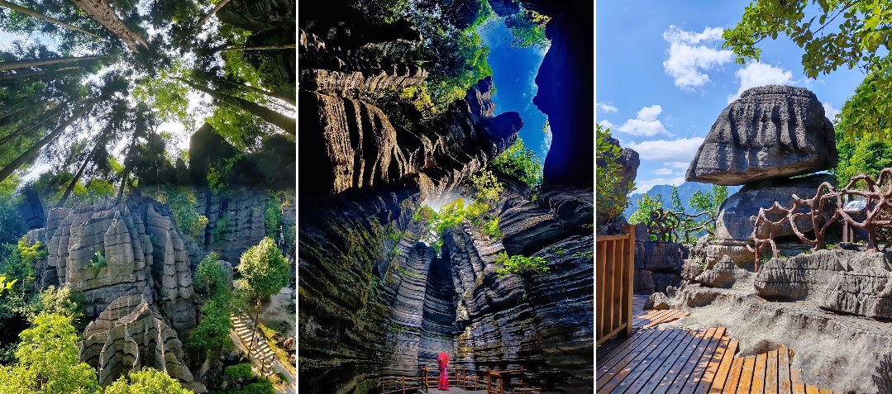

กลางวัน รับประทานอาหารกลางวัน ณ ภัตตาคาร
จากนั้นนำท่านสู่ ถนนคนเดินเมืองเทพธิดาชาวถู่เจีย เมืองวัฒนธรรมสุดคึกคัก เต็มไปด้วยสีสันและบรรยากาศแบบชนเผ่าจีนโบราณที่ผสานความทันสมัยเข้ามาอย่างลงตัว มีถนนโบราณยาวเรียงรายด้วยอาคารไม้สไตล์เก๋ โคมแดงนับร้อยส่องแสงยามค่ำคืน สองข้างทางอัดแน่นด้วยร้านของที่ระลึก งานหัตถกรรม ผ้าปัก เครื่องเงิน ร้านขนมพื้นเมือง เครื่องเล่น และร้านอาหารท้องถิ่นที่ให้เดินชิมเดินช้อป
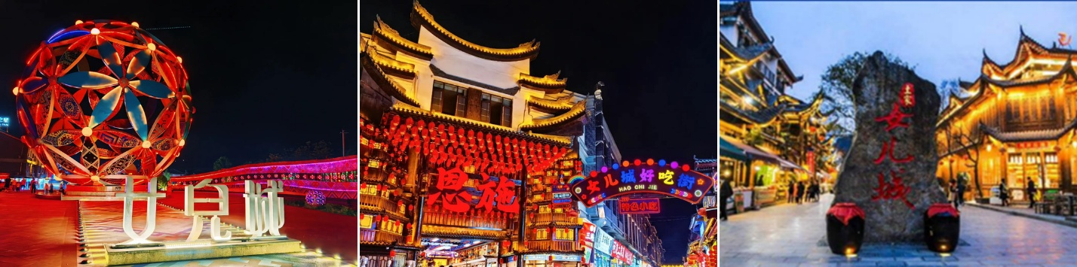
เลือกซื้อ OPTION TOUR!!
(สามารถเลือกซื้อ OPTION กิจกรรมได้กับไกด์ท้องถิ่น)
OPTION TOUR B : ชมการแสดงซีหลานขาผู่ ราคา 199 หยวน/ท่าน ไม่มีขั้นต่ำ

ชม การแสดงซีหลานขาผู่ การแสดงวัฒนธรรมขนาดใหญ่ของชนเผ่า ถู่เจีย แห่เอินซือ แรงบันดาลใจจากการทอผ้าพื้นเมืองโบราณมาเล่าเป็นเรื่องราวบนเวที ผ่านแสง สี เสียง และการแสดงนับร้อยชีวิต ไฮไลต์อยู่ที่ฉากขนาดมหึมา การเต้นหมู่พร้อมเพรียง เอฟเฟกต์น้ำ ไฟ และภาพฉายสามมิติที่เปลี่ยนเวทีให้กลายเป็นภูเขา แม่น้ำ และหมู่บ้านโบราณแบบสมจริง เนื้อหาถ่ายทอดตำนานกำเนิดชนเผ่า วิถีชีวิต และความรักของชาวถู่เจีย ทำให้ผู้ชมได้ทั้งตื่นตากับเทคนิคการแสดงสมัยใหม่ และซึมซับรากวัฒนธรรมที่สืบทอดกันมากว่าพันปี เป็นโชว์จบค่ำคืนของเอินซือที่ทั้งยิ่งใหญ่ สะกดใจ และทรงคุณค่าทางวัฒนธรรมในเวลาเดียวกัน
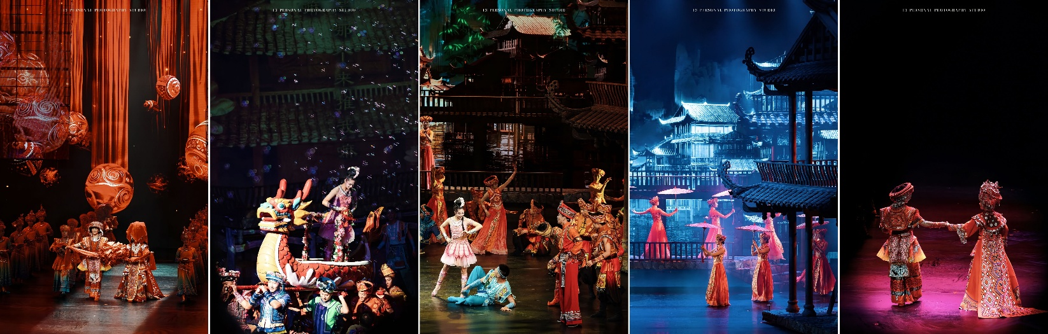
**ราคา Option Tour อาจมีการเปลี่ยนแปลงได้ขึ้นอยู่กับเรทเงินที่ปรับเปลี่ยน ที่ทำให้ราคาสูงกว่าราคาปกติ
ทางบริษัทฯขอสงวนสิทธิ์เรียกเก็บบริการดังกล่าวเพิ่มเติม**

ค่ำ รับประทานอาหารค่ำ ณ ภัตตาคาร เมนูพิเศษชาวถู่เจีย “เหล้าทุบชาม”
ได้เวลาอันสมควร นำท่านเดินทางกลับที่พัก
- ENSHI ZIJING INTERNATIONAL HOTEL หรือเทียบเท่า
กรณีท่านต้องการห้อง DOUBLE ROOM เนื่องจากโรงแรมที่จีน มีห้อง DBL ไม่มาก ทางบริษัททำการ Request ให้ก่อน หากไม่ได้ ทางบริษัทจะปรับเป็นห้อง TWN (เตียงแฝด) สำหรับ 2 ท่าน กรณีท่านต้องการห้อง TRIPLE ROOM พัก 3 ท่าน เนื่องจากโรงแรมที่จีน มีห้อง TRP ไม่มาก กรณีมีห้องทางโรงแรม จะทำการเสริมเตียงให้เท่านั้น กรณีห้อง TRP เต็มหรือไม่มี ทางบริษัทจะปรับเป็นห้องพัก 1 ท่าน 1 ห้อง และสำหรับ 2 ท่าน 1 ห้อง แทน
วันที่สาม อุทยานผิงซานแกรนด์แคนยอน (รวมค่าเข้าชม+รถอุทยาน+ล่องเรือไป-กลับ) – ถนนคนเดิน
เมืองเสวียนเอิน

เช้า รับประทานอาหารเช้า ณ ห้องอาหารของโรงแรม นำท่านออกเดินทางสู่ อุทยานผิงซานแกรนด์แคนยอน (รวมค่าเข้าชม+รถอุทยาน) หุบเขาธรรมชาติสุดอลังการ ซ่อนตัวลึกเข้าไปในป่า และลำน้ำสีเขียวมรกตใสจนเห็นก้อนหินใต้น้ำ จากการกัดเซาะของสายน้ำ และการเคลื่อนตัวของชั้นหินต่อเนื่องยาวนานนับล้านปี จนกลายเป็นผาหินสูงชัน หน้าผาตัดลึก และร่องหุบเขาคดเคี้ยวราวกับประติมากรรมยักษ์ของธรรมชาติ นำมาซึ่งความสงบเงียบสงบ แต่ยิ่งใหญ่เหมือนหลุดเข้าไปในภาพวาดจีนโบราณ
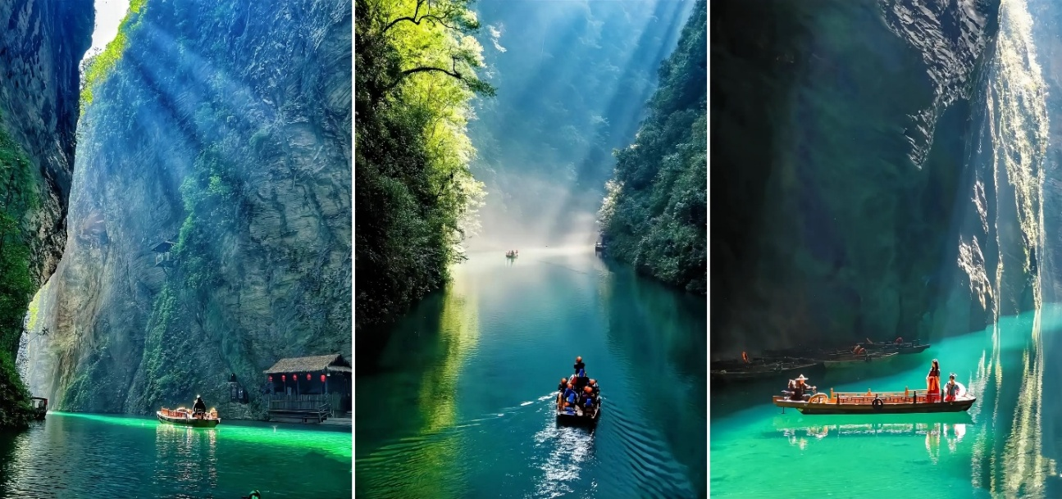

กลางวัน รับประทานอาหารกลางวัน ณ ภัตตาคาร
หลังรับประทานอาหารกลางวัน นำท่าน ล่องชมวิวหุบเขาผิงซาน(รวมค่าล่องเรือ) ลัดเลาะผ่านผาสูง น้ำตกเล็ก ๆ และโค้งน้ำคดเคี้ยว ให้ได้ชมธรรมชาติแบบใกล้ชิดกว่า 18 กิโลเมตร ชมภาพแสงแดดสะท้อนผิวน้ำเป็นประกาย ฟังเสียงน้ำไหลกับเสียงลมพัดผ่านผา ทั้งตื่นเต้น ผ่อนคลาย และสวยสะกดแบบไม่ต้องแต่งเติม เหมาะกับคนที่อยากหนีเมืองไปสัมผัสธรรมชาติระดับแกรนด์แคนยอนของจีนในบรรยากาศโรแมนติก และน่าจดจำ

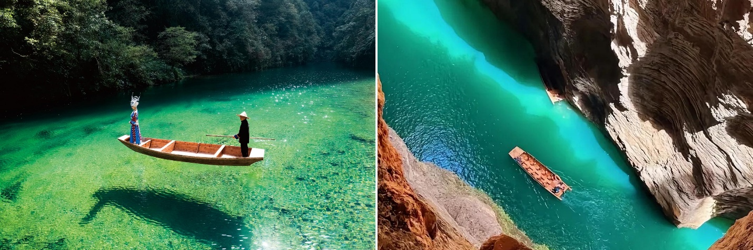

***กรณีแหล่งท่องเที่ยว แกรนด์แคนยอนผิงซาน ปิดปรับปรุง
เพื่อยกระดับคุณภาพเส้นทางท่องเที่ยวและภาพลักษณ์ของแหล่งท่องเที่ยว มีความจำเป็นต้องปรับเปลี่ยนรายการท่องเที่ยวจาก แกรนด์แคนยอนผิงซาน เป็นสถานที่ท่องเที่ยว ได้แก่ อุทยานถ้ำเถิงหลง
โดยโปรแกรมใหม่ รวมค่าเข้าชม + รถแบตเตอรี่ (ไม่รวมอุโมงค์สายพาน)***
อุทยานถ้ำเถิงหลง คือ หนึ่งในถ้ำหินปูนที่ยิ่งใหญ่และอลังการที่สุดของจีน ภายในเป็นโพรงถ้ำขนาดมหึมาที่สามารถ
รองรับทั้งน้ำตกใต้ดิน แม่น้ำ และพื้นที่จัดแสดงได้อย่างน่าทึ่ง ความพิเศษอยู่ที่การผสมผสานธรรมชาติอันยิ่งใหญ่เข้ากับ
ระบบแสงสีและเทคโนโลยีสมัยใหม่ ที่ส่องเน้น ผนังถ้ำ หินงอกหินย้อย และโถงถ้ำให้ดูราวกับโลกแฟนตาซี การเดินชม
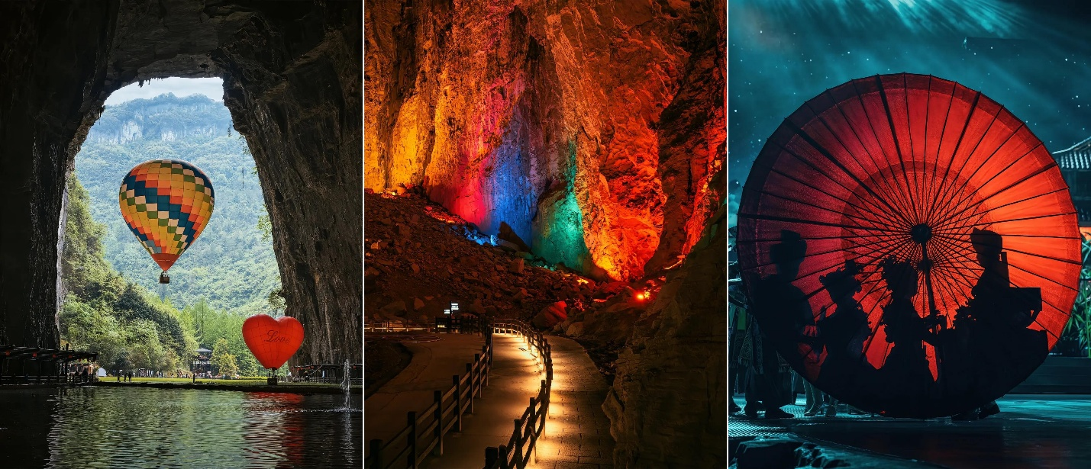
ถ้ำจึงไม่อึดอัด แต่เต็มไปด้วยความตื่นตา ตื่นใจ ทั้งความโอ่อ่าของธรรมชาติและบรรยากาศล้ำสมัย
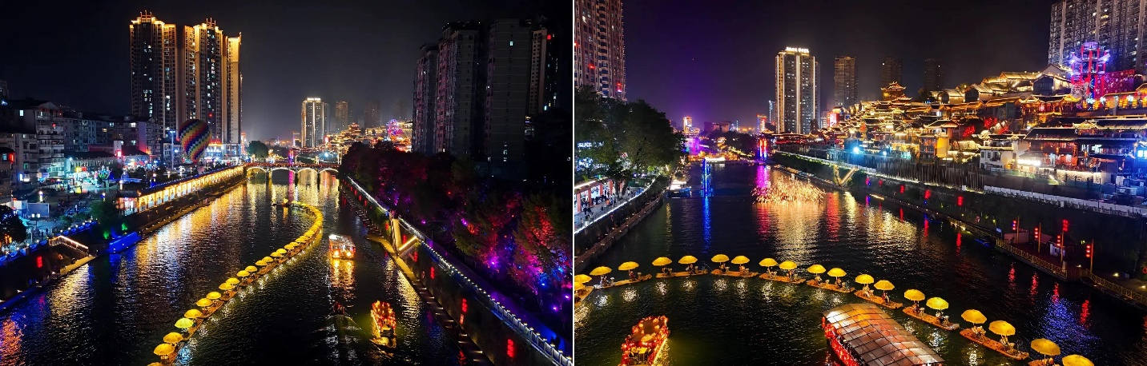
หลังจากนั้นนำท่านชม ถนนคนเดินเสวียนเอิน สัมผัสบรรยากาศริม แม่น้ำเซียนซานก้งสุ่ย ที่เป็นดั่งภาพฝันอันอบอุ่น และโรแมนติก แสงไฟละลานตา จะเริ่มส่องสะท้อนผิวน้ำเป็นเงาระยิบระยับ บ้านเรือน และอาคารสไตล์จีนโบราณเรียงรายสองฝั่งแม่น้ำ ดูราวกับฉากเมืองในเทพนิยาย เหมาะทั้งกับการถ่ายภาพ การเดินเล่น และการปล่อยใจให้ไหลไปตามสายน้ำอย่างแท้จริง

เลือกซื้อ OPTION TOUR!!
(สามารถเลือกซื้อ OPTION กิจกรรมได้กับไกด์ท้องถิ่น)
OPTION TOUR : ล่องเรือมังกรแม่น้ำก้งสุ่ย ราคา 199 หยวน/ท่าน ไม่มีขั้นต่ำ
สัมผัสประสบการณ์สุดตื่นเต้น ร่วมกิจกรรม ล่องเรือมังกรในแม่น้ำก้งสุ่ย ท่ามกลางบรรยากาศยามค่ำคืน พร้อมเลือกสนุกกับกิจกรรมหลากหลายยามราตรี ไม่ว่าจะเป็นการเดินเล่นเลียบฝั่งชมแสงไฟเมือง นั่งเรือหรือแพไม้ไผ่ชมทัศนียภาพสองฟากแม่น้ำ ลิ้มรสอาหารพื้นเมือง ไปจนถึงชมการแสดงน้ำพุแสงสีที่สวยงามตระการตา
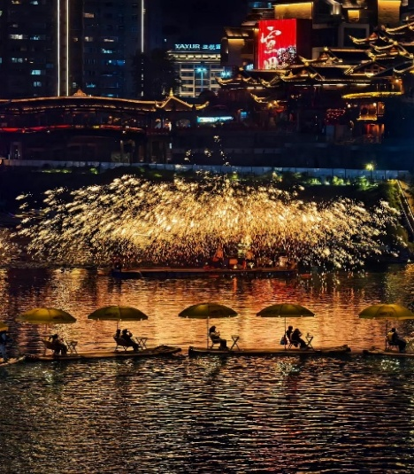
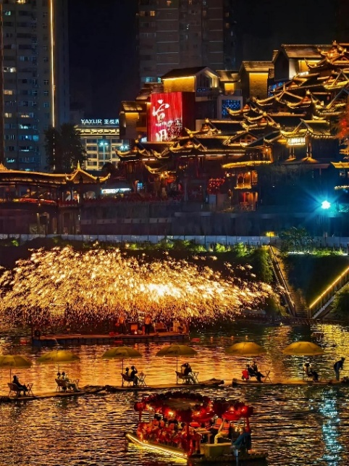
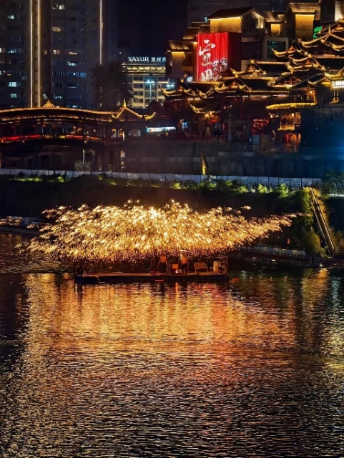

**ราคา Option Tour อาจมีการเปลี่ยนแปลงได้ขึ้นอยู่กับเรทเงินที่ปรับเปลี่ยน ที่ทำให้ราคาสูงกว่าราคาปกติ
ทางบริษัทฯขอสงวนสิทธิ์เรียกเก็บบริการดังกล่าวเพิ่มเติม**

ค่ำ รับประทานอาหารค่ำ ณ ภัตตาคาร
ได้เวลาอันสมควร นำท่านเดินทางกลับที่พัก
- ENSHI ZIJING INTERNATIONAL HOTEL หรือเทียบเท่า

กรณีท่านต้องการห้อง DOUBLE ROOM เนื่องจากโรงแรมที่จีน มีห้อง DBL ไม่มาก ทางบริษัททำการ Request ให้ก่อน หากไม่ได้ ทางบริษัทจะปรับเป็นห้อง TWN (เตียงแฝด) สำหรับ 2 ท่าน

กรณีท่านต้องการห้อง TRIPLE ROOM พัก 3 ท่าน เนื่องจากโรงแรมที่จีน มีห้อง TRP ไม่มาก กรณีมีห้องทางโรงแรมจะทำการเสริมเตียงให้เท่านั้น กรณีห้อง TRP เต็มหรือไม่มี ทางบริษัทจะปรับเป็นห้องพัก 1 ท่าน 1 ห้อง และสำหรับ 2 ท่าน 1 ห้องแทน
เช้า รับประทานอาหารเช้า ณ ห้องอาหารของโรงแรม
วันที่สี่ อุทยานจินหลีซาน (รวมค่าเข้าชม+ล่องแพ+รวมสายพานเที่ยวเดียว) – กิจกรรมงานเลี้ยงรอบกองไฟ

นำท่านออกเดินทางสู่ อุทยานจินหลีซาน “ภูเขาปลาคาร์ป” (รวมล่องแพ+รวมสายพานเที่ยวเดียว)
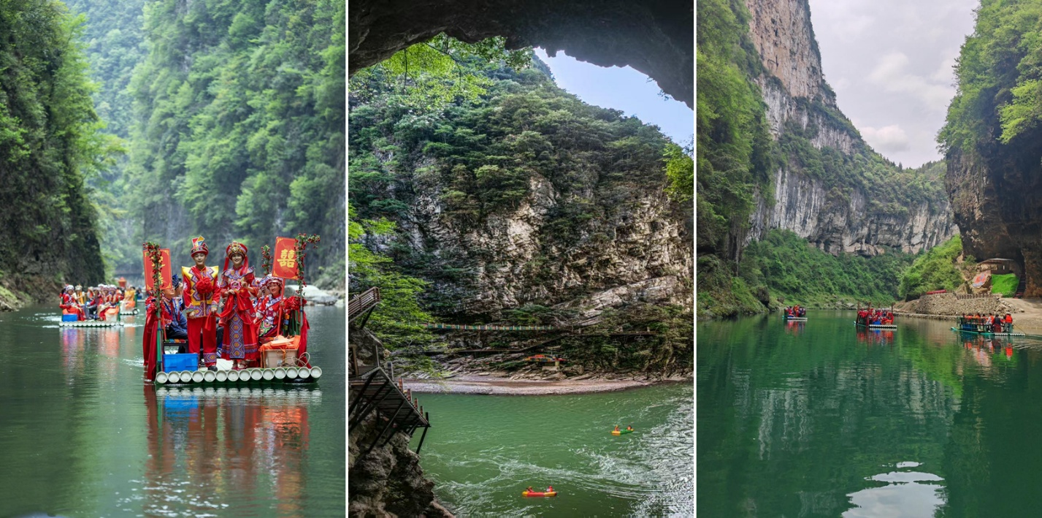
แหล่งท่องเที่ยวธรรมชาติ ที่ได้ชื่อสุดน่ารักจากรูปร่างของแนวภูเขาที่เหมือนกับปลาคาร์ป ซึ่งในวัฒนธรรมจีน ปลาคาร์ป นั้นเป็นสัญลักษณ์ของความโชคดี ความก้าวหน้า และการก้าวข้ามอุปสรรค ภูเขาแห่งนี้ถูกโอบล้อมด้วยป่าเขียวชอุ่ม สายหมอกบาง ลำธารใส และเส้นทางเดินชมธรรมชาติที่ค่อย ๆ ไต่ระดับผ่านจุดชมวิวต่าง ๆ ให้ได้เห็นทิวทัศน์ภูเขาซ้อนชั้นอย่างสบายตา บรรยากาศสงบ สดชื่น เหมาะกับการเดินเล่น ถ่ายภาพ และพักผ่อนท่ามกลางธรรมชาติ พร้อมซึมซับเรื่องราวความเชื่อและเสน่ห์ของภูเขาศักดิ์สิทธิ์ในแบบเรียบง่ายแต่ชวนประทับใจ

กลางวัน รับประทานอาหารกลางวัน ณ ภัตตาคาร
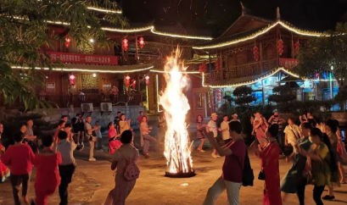
หลังรับประทานอาหารกลางวัน นำท่านร่วม กิจกรรมงานเลี้ยงรอบกองไฟ มรดกทางวัฒนธรรมอันทรงคุณค่าผสมผสานวัฒนธรรมดั้งเดิมเข้ากับบรรยากาศการเฉลิมฉลองที่อบอุ่น

ค่ำ รับประทานอาหารค่ำ ณ ภัตตาคาร
- KOI MOUNTAIN CLIFF LODGE-CLIFF HOTEL หรือเทียบเท่า

กรณีท่านต้องการห้อง DOUBLE ROOM เนื่องจากโรงแรมที่จีน มีห้อง DBL ไม่มาก ทางบริษัททำการ Request ให้ก่อน หากไม่ได้ ทางบริษัทจะปรับเป็นห้อง TWN (เตียงแฝด) สำหรับ 2 ท่าน

กรณีท่านต้องการห้อง TRIPLE ROOM พัก 3 ท่าน เนื่องจากโรงแรมที่จีน มีห้อง TRP ไม่มาก กรณีมีห้องทางโรงแรมจะทำการเสริมเตียงให้เท่านั้น กรณีห้อง TRP เต็มหรือไม่มี ทางบริษัทจะปรับเป็นห้องพัก 1 ท่าน 1 ห้อง และสำหรับ 2 ท่าน 1 ห้องแทน
เช้า รับประทานอาหารเช้า ณ ห้องอาหารของโรงแรม
วันที่ห้า อุทยานชิงเจียงแกรนด์แคนยอน (รวมค่าเข้าชม+ล่องเรือ+สะพานแขวน) – ช้อปปิ้งย่านการค้าห้างเหอรุ่นเฉิง – สนามบินนานาชาติเอินซือ สวี่เจียผิง - สนามบินนานาชาติสุวรรณภูมิ

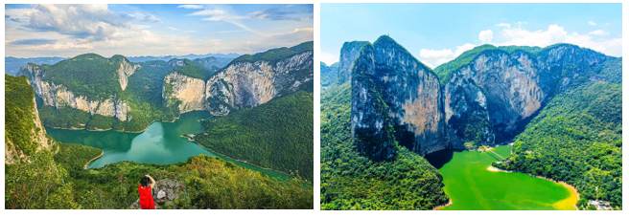
หลังจากรับประทานอาหารเสร็จ นำท่านเดินทางไปชม แกรนด์แคนยอนชิงเจียง (รวมค่าเข้าชม) สถานที่ท่องเที่ยวระดับ 4A ของจีน ตั้งอยู่ในเขตปกครองตนเองชนชาติตู่เจียและม้วงเอินซือ (Enshi) มณฑลหูเป่ย์ นำท่าน ล่องเรือชมแม่น้ำชิงเจียง(รวมค่าล่องเรือ) ท่ามกลางชิงเจียงแกรนด์แคนยอน ชมไฮท์ไลท์หุบเขาผีเสือ เป็นหุบเขาลึกรูปตัววี (V) ที่เกิดจากการกัดเซาะตามธรรมชาติ โดยมีความยาวประมาณ 8 กิโลเมตร ลักษณะคล้ายกับผีเสื้อ จากนั้นให้ท่านชมวิวและถ่ายภาพบริเวณ สะพานแขวน ท้าทายความสูงระหว่างหุบเขา

กลางวัน รับประทานอาหารกลางวัน ณ ภัตตาคาร
จากนั้นนำทุกท่านไปเช็กอิน ย่านการค้าห้างเหอรุ่นเฉิง ศูนย์กลางการช้อปปิ้งที่ใหญ่ที่สุดแห่งหนึ่งของเอินซือแห่งนี้ รวมทั้งแบรนด์สมัยใหม่ ร้านอาหารท้องถิ่น คาเฟ่ และพื้นที่ไลฟ์สไตล์ที่ตอบโจทย์ทุกวัย ทุกเพศ และทุกความต้องการ ท่านสามารถเดินเลือกซื้อสินค้านานาชนิด ตั้งแต่แฟชั่นทันสมัย เครื่องใช้ ของฝาก ไปจนถึงงานหัตถกรรมพื้นถิ่นที่สะท้อนเอกลักษณ์วัฒนธรรมถูเจีย เมื่อยามเหนื่อยล้าจากการเดินทาง ร้าน กาแฟหอมกรุ่นและร้านอาหารนานาชาติในศูนย์การค้าก็พร้อมเติมเต็มช่วงเวลาพักผ่อน ท่ามกลางแสง ไฟอบอุ่นและบรรยากาศคึกคัก ก่อนจะเดินทางต่อไปยังสนามบิน เหมาะเป็นช่วงเวลาสุดท้ายที่ทั้งประทับใจ และน่าจดจำของการเดินทาง

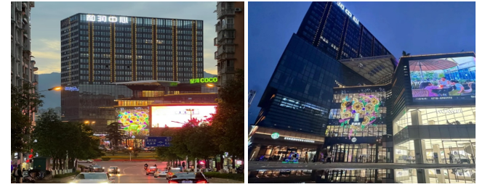

ค่ำ รับประทานอาหารค่ำ ณ ภัตตาคาร เมนูพิเศษ บุฟเฟต์หม้อไฟ+BBQ

ได้เวลาอันสมควรนำท่านเดินทางสู่ สนามบินเอินซือ สวี่เจียผิง

21.30 น. นำท่านออกเดินทางจาก สนามบินนานาชาติเอินซือ สวี่เจียผิง ประเทศจีน สู่ สนามบินสุวรรณภูมิ ประเทศไทย
โดยสายการบิน THAI VIETJET AIR เที่ยวบินที่ VZ3707

23.50 น. เดินทางถึง สนามบินสุวรรณภูมิ ประเทศไทย โดยสวัสดิภาพพร้อมความประทับใจ

********************

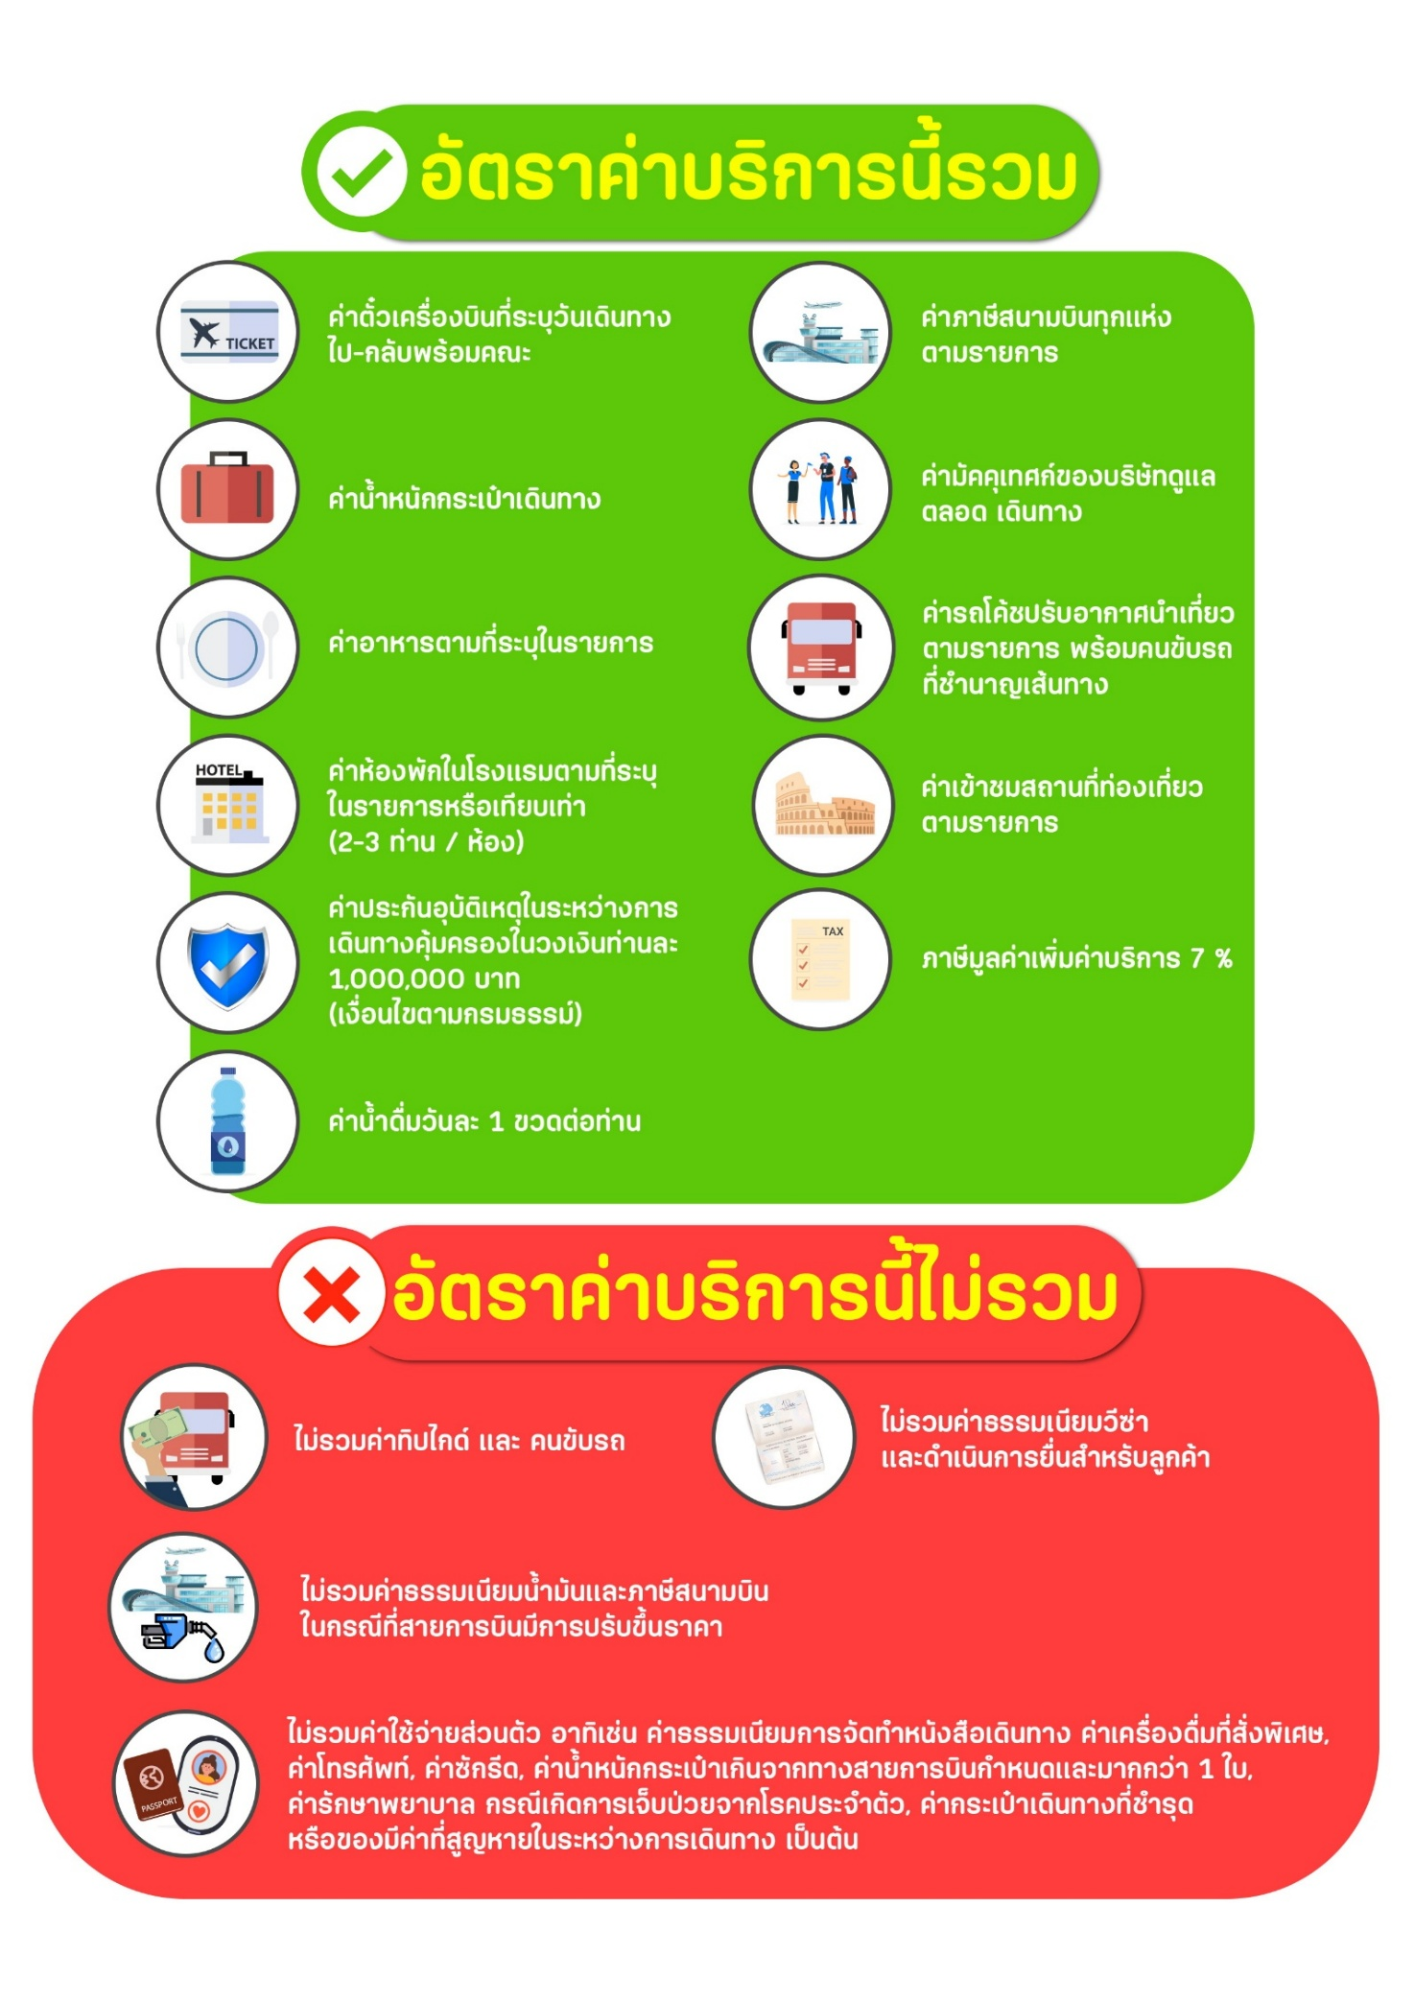

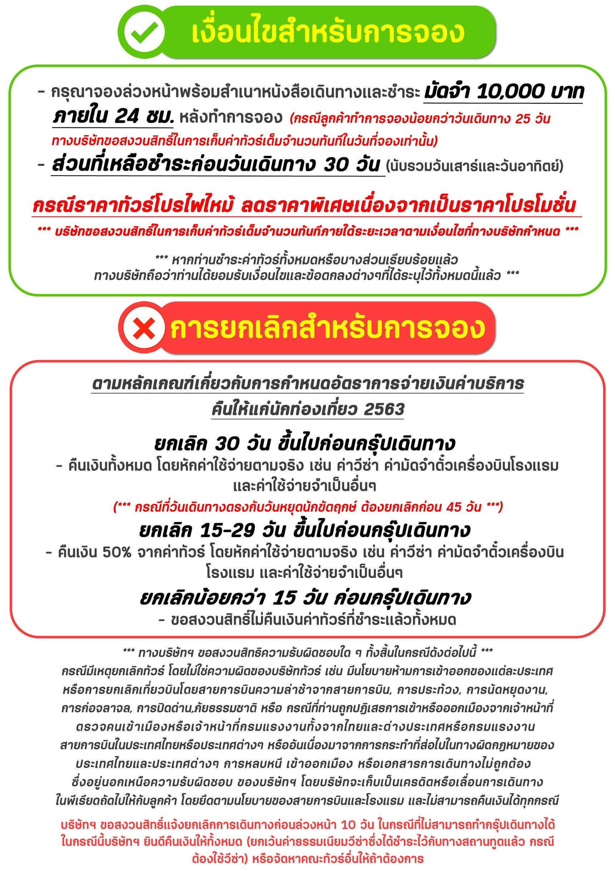
สำคัญ!! กรุณาศึกษาข้อมูลก่อนทำการจอง

ห้องพักและโรงแรม
ประเภทห้องพัก : ห้องเดี่ยว (Single) | ห้องคู่ (Twin/Double) | ห้องพักแบบ 3 ท่าน / 3 เตียง (Triple )
- ห้องพักแบบ 2 ท่าน / ห้อง (ห้องคู่ 2 เตียง (Twin) / ห้องคู่ 1 เตียง (Double))
กรณีท่านที่ต้องการ ห้อง Double (เตียงใหญ่ 1 เตียง) ทางบริษัทจะทำการ Request ให้ก่อน หากไม่ได้
ทางบริษัทจะจัดเป็นห้อง TWIN (เตียงแฝด) ให้สำหรับ 2 ท่าน
- ห้องพักแบบ 3 ท่าน (ห้อง 3 เตียง Triple)
กรณีห้องพัก 3 ท่าน เนื่องจากโรงแรมบางแห่งอาจจะไม่มีห้องพักประเภท 3 เตียงเดี่ยว อาจมีเป็น 1 เตียงใหญ่กับ 1 เตียงพับเสริม / 1 เตียงใหญ่ กับ 1 โซฟาเบด / ไม่มีห้องพักหรือห้องพัก 3 ท่านเต็ม และจะต้องแยกเป็น 1 ห้องคู่และ 1 ห้องเดี่ยวแทน (โดยไม่คิดค่าใช้จ่ายเพิ่มเติม)*
- ห้องพักเดี่ยว (Single) กรณีต้องการพักประเภทห้องเดี่ยว ลูกค้าต้องชำระค่าพักเดี่ยวเพิ่มตามเงื่อนไขของทางทัวร์
*การวางแปลนห้องพักของแต่ละโรงแรมมีความแตกต่างกันไป จึงอาจทำให้ห้องพักที่เป็นคนละ เภทอาจจะไม่อยู่ติดกัน หรือในบริเวณอาคารเดียวกัน หรือชั้นเดียวกัน โดยจะขึ้นอยู่กับแบบแปลนของห้องพักและบริการของแต่ละโรงแรม*)
โรงแรมแต่ละแห่งอาจมีระบบปรับอากาศที่แตกต่างกันไป ทั้งนี้อาจเป็นเครื่องปรับอากาศแบบรวมที่ถูกตั้งค่าอุณหภูมิจากส่วนกลางของทางโรงแรม ซึ่งจะไม่สามารถปรับอุณหภูมิจากภายในห้องได้ กรณีช่วงฤดูหนาวหรือช่วงเปลี่ยนผ่านฤดูกาล เพื่อปรับอุณหภูมิ ให้เหมาะสมกับแต่ละสภาพอากาศ โรงแรมอาจจะปรับอากาศให้เหมาะสมกับสภาพอากาศช่วงนั้นๆ
โรงแรมที่พักแต่ละแห่งอาจการตกแต่งและขนาดที่แตกต่างกันไปบางแห่งห้องพักจะมีขนาดเล็กใหญ่ต่างกัน หรือบางแห่งอาจมีหรือไม่มีอ่างอาบน้ำ ขึ้นอยู่กับการออกแบบของโรงแรมนั้นๆ
- กรณีห้องพักในเมืองที่ระบุไว้ในโปรแกรม มีเทศกาลวันหยุด หรืองานแฟร์ต่างๆ หรือมีการจัดงานประชุมนานาชาติ เป็นผลทำให้ห้องพักในเมืองนั้นเต็ม หรือไม่เพียงพอ ทางบริษัทฯขอสงวนสิทธิ์ในการปรับเปลี่ยนหรือย้ายเมืองอื่นแทน

โปรแกรมทัวร์ที่มี วันท่องเที่ยวอิสระ
สำหรับโปรแกรมทัวร์ที่มีวันท่องเที่ยวอิสระ และ ท่านประสงค์จะซื้อบัตรสวนสนุก / ดิสนีย์แลนด์ / ยูนิเวอร์แซล หรือ Option Tour ต่างๆ กรุณาสอบถามทางบริษัทเพื่อยืนยันวันอิสระก่อนออกบัตรทุกครั้ง ไม่เช่นนั้นบริษัทขอสงวนสิทธิ์ในการรับผิดชอบทุกกรณีหากมีการเปลี่ยนแปลงใดๆ (วันอิสระ จะคอนเฟิร์มให้ท่านก่อนเดินทาง 5-7 วัน)

โปรแกรมทัวร์ ที่รวมเข้าสวนสนุก
- กรณีโปรแกรมทัวร์เข้าตั๋วดิสนีย์แลนด์ ตั๋วสวนสนุกจะเป็นตั๋วแบบกรุ๊ปซึ่งลูกค้าจะต้องเข้าสวนสนุกเวลาเดียวกันหรือพร้อมกันทั้งกรุ๊ป กรณีที่ลูกค้าต้องการซื้อตั๋ว Early Entrance หรือ Early Pass กรุณาแจ้งความประสงค์ให้ทางบริษัททราบ ตั้งแต่วันที่ทำการจองทัวร์ ทั้งนี้หากไม่มีการแจ้งล่วงหน้าและเกิดปัญหาใดๆ ขึ้นภายหลัง ทางบริษัทขอสงวนสิทธิ์ไม่รับผิดชอบต่อค่าใช้จ่ายหรือความเสียหายใดๆ ที่อาจเกิดขึ้น
(วันเข้าสวนสนุกจะคอนเฟิร์มให้ท่านทราบก่อนเดินทาง 5-7 วัน)
- หากท่านประสงค์ไม่เข้าสวนสนุก ทางบริษัทจะทำการคืนค่าใช้จ่ายให้แก่ท่าน (ราคากรุณาสอบถามเจ้าหน้าที่)
หมายเหตุ : กรณีที่ตรงวันเสาร์หรืออาทิตย์ เนื่องจากจะมีนักท่องเที่ยวค่อนข้างมาก และในส่วนของวันธรรมดาการเล่นเครื่องเล่นในสวนสนุกแต่ละโซนนั้นก็ขึ้นอยู่กับการจัดเวลาของลูกค้าเองเป็นสำคัญ อาจทำให้ไม่สามารถเล่นเครื่องเล่นได้ตามที่หวังไว้ เพื่อผลประโยชน์ของลูกทัวร์เป็นสำคัญ ทางบริษัทฯ ขอสงวนสิทธิ์ในการเปลี่ยนแปลงรายการเที่ยวโดยยึดตามผลประโยชน์ของลูกค้าเป็นสำคัญ

ร้านค้ารัฐบาล
ตามนโยบายการโปรโมทสินค้าพื้นเมืองของรัฐบาลต่างประเทศร่วมกับการท่องเที่ยวประเทศนั้นๆ ในนามของร้านรัฐบาล ซึ่งจำเป็นต้องระบุไว้ในโปรแกรมทัวร์ เพราะมีผลกับราคาทัวร์ จึงอยากเรียนชี้แจงลูกค้าทุกท่านว่า ร้านรัฐบาลทุกร้านจำเป็นต้องแวะชม จะซื้อหรือไม่ซื้อขึ้นอยู่กับความพอใจของลูกค้าเป็นหลัก
*** หากลูกค้าไม่มีความประสงค์จะเข้าร้านรัฐบาล ขอสงวนสิทธิ์ในการเรียกเก็บค่าใช้จ่ายที่เกิดขึ้นจากท่านเป็นจำนวนเงิน 300 หยวน / ท่าน / ร้าน ***

ตั๋วภายใน
กรณีท่านเดินทางจากต่างประเทศหรือต่างจังหวัดและมีความจำเป็นจะต้องออกตั๋วเครื่องบินภายในประเทศเพื่อเดินทางไปและกลับ กรุณาตรวจสอบและยืนยันเวลาการเดินทางแต่ละกำหนดการกับทางเจ้าหน้าที่ก่อนทำการจองทุกครั้ง!! ทางบริษัทแนะนำให้ท่านซื้อตั๋วเครื่องบินประเภทที่สามารถเลื่อนวันและเวลาเดินทางได้ และสำรองตั๋วเป็นเวลาอย่างต่ำ 4 - 5 ชั่วโมง ก่อนถึงเวลาเดินทาง เพื่อป้องกันกรณีเกิดเหตุสุดวิสัยอันเนื่องมาจากความผิดพลาดจากทางสายการบิน ทั้งการยกเลิกเที่ยวบิน ความล่าช้าของสายการบิน เที่ยวบินมีการเปลี่ยนแปลง หรือเหตุผลด้านความปลอดภัย หรืออื่นๆ โดยขึ้นอยู่กับการพิจารณาสถานการณ์ของสายการบิน ซึ่งเป็นเหตุที่เหนือการควบคุมของบริษัทฯ ทางบริษัทฯขอสงวนสิทธิ์ที่จะไม่รับผิดชอบค่าใช้จ่ายใดๆ ทุกกรณี
*** บริษัทฯ จะคอนเฟิร์มกรุ๊ป ประมาณ 5-7 วัน ก่อนเดินทาง ขออภัยในความไม่สะดวก ***

หนังสือเดินทาง / หนังสือเดินทางต่างชาติ / วีซ่า
- หนังสือเดินทางต้องมีอายุการใช้งานเหลือไม่น้อยกว่า 6 เดือน โดยนับวันเริ่มเดินทางเป็นหลัก หากต่ำกว่า 6 เดือน ผู้เดินทางจะต้องไปยื่นคำร้องขอทำหนังสือเดินทางเล่มใหม่ที่กองหนังสือเดินทาง
  - หน้าหนังสือเดินทางจะต้องมีหน้าว่างอย่างน้อยไม่ต่ำกว่า 3 หน้า
  - หากท่านเปลี่ยนหนังสือเดินทางเล่มใหม่ เพื่อความสะดวกและรวดเร็ว กรุณาเตรียมเล่มเก่าติดตัวไปด้วยเนื่องจากประวัติการเดินทางของท่านจะเป็นประโยชน์อย่างยิ่งในการยื่นหนังสือตรวจคนเข้าเมือง
  - ท่านที่มีปกหนังสือเดินทางกรุณาถอดออกและไม่จำเป็นต้องส่งให้กับบริษัททัวร์ หากมีการสูญหายบริษัทฯ จะไม่รับผิดชอบต่อปกหนังสือเดินทางนั้นๆ
  - หนังสือเดินทางต่างชาติ บริษัทฯไม่มีนโยบายเรียกเก็บค่าธรรมเนียมเพิ่มเติมสำหรับลูกค้าถือหนังสือเดินทางต่างชาติ
*กรณีหนังสือเดินทางต่างชาติ ต้องมีการยื่นวีซ่าทางบริษัทขอสงวนสิทธิ์ไม่รับผิดชอบค่าวีซ่าในทุกกรณี รวมถึงกรณีที่ลูกค้าทำการยื่นวีซ่าแล้วไม่ได้รับพิจารณาให้ผ่านจากสถานฑูตฯ บริษัทฯ ขอสงวนสิทธิ์ในการคืนเงินในทุกกรณี*
  - กรณีมีเปลี่ยนแปลงกฎระเบียบการยื่นวีซ่าเข้าประเทศ ขอสงวนสิทธิ์ในการเก็บค่าวีซ่าเพิ่มเติม หากมีการประกาศยกเลิกฟรีวีซ่าสำหรับพาสปอร์ตไทย
*ทางบริษัทฯ ขอสงวนสิทธิ์ความรับผิดชอบใด ๆ ทั้งสิ้น กรณีที่ท่านถูกปฏิเสธการเข้าหรือออกเมืองจากเจ้าหน้าที่ตรวจคนเข้าเมืองหรือเจ้าหน้าที่กรมแรงงานทั้งจากไทยและต่างประเทศ ซึ่งอยู่นอกเหนือความรับผิดชอบของบริษัทฯ*

ตารางการเดินทาง และ บริการรถโดยสารนำเที่ยว
  - ทางบริษัทฯ ขอสงวนสิทธิ์ในการสลับ โปรแกรมการเดินทาง โรงแรม เมนูอาหาร ตามความเหมาะสม โดยไม่แจ้งให้ทราบล่วงหน้า อันเนื่องมาจากเหตุการณ์ต่าง ๆ ที่อาจเกิดขึ้นจากเหตุสุดวิสัย เช่น เหตุการณ์ทางธรรมชาติ การเมือง สภาพการจราจร ทั้งทางบกและทางอากาศ สถานะห้องพักของแต่ละโรงแรม รวมไปถึงสภาพอากาศที่ไม่เอื้ออำนวยทั้งนี้ทางเราจะคำนึงถึงความปลอดภัยและผลประโยชน์ของลูกค้าเป็นสำคัญ โดยมีตัวแทนบริษัท (มัคคุเทศก์,หัวหน้าทัวร์,คนขับรถของแต่ละสถานที่) เป็นผู้บริหารเวลาปรับเปลี่ยนตาม
  - กรณีใช้บริการของทางบริษัทฯ ไม่ครบตามรายการทัวร์ อาทิ ไม่เที่ยวบางรายการ, ไม่ทานอาหารบางมื้อ เพราะค่าใช้จ่ายทุกอย่างทางบริษัทฯ ได้ชำระค่าใช้จ่ายให้ตัวแทนต่างประเทศแบบเหมาขาดก่อนออกเดินทางแล้วบริษัทฯขอสงวนสิทธิ์ไม่สามารถคืนเงินได้ทุกกรณี
  - หากเกิดทรัพย์สินสูญหายจากการโจรกรรม และ/หรือ เกิดอุบัติเหตุสูญหายที่เกิดจากความประมาทของตัวนักท่องเที่ยวเอง
  - บริการของรถบัสนำเที่ยวตามกฎหมายของแต่ละประเทศจะมีความแตกต่างกันไปทั้งนี้มีไว้เพื่อความปลอดภัยในการเดินทาง โดยส่วนใหญ่จะสามารถให้บริการได้ไม่เกินวันละ 10 ชั่วโมง และไม่สามารถเพิ่มเวลาได้ มัคคุเทศก์,หัวหน้าทัวร์และคนขับจะเป็นผู้บริหารเวลาตามความ เหมาะสม ทั้งนี้ขึ้นอยู่กับสภาพการจราจรในวันเดินทางนั้น ๆ เป็นหลัก จึงขอสงวนสิทธิ์ ในการปรับเปลี่ยนเวลาท่องเที่ยวตามสถานที่ในโปรแกรมการเดินทาง

ตั๋วเครื่องบินและที่นั่ง
  - ตั๋วเครื่องบินเป็นตั๋วกรุ๊ปสำหรับคณะทัวร์ ระบบของสายการบินจะทำการแรนดอมที่นั่ง ซึ่งไม่สามารถล็อกหรือเลือกระบุที่นั่งได้
  - น้ำหนักกระเป๋า 20 กก. 1 ใบ/ท่าน ขึ้นเครื่องไม่เกิน 7 กก. 1 ใบ/ท่าน หากต้องการซื้อน้ำหนักกระเป๋าเพิ่มเติม มีค่าใช้จ่ายเพิ่มเติม และต้องแจ้งล่วงหน้าก่อนเดินทาง 7 วันทำการ (ไม่รวมเสาร์-อาทิตย์)
  - เคาน์เตอร์เช็คอินปิดบริการก่อนเวลาเครื่องออก 60 นาที โดยประมาณ และอาจไม่มีประกาศเตือน ผู้โดยสารขึ้นเครื่อง ดังนั้นผู้โดยสารจำเป็นต้องพร้อม ณ ประตูขึ้นเครื่องก่อนเวลาเครื่องออกอย่างน้อย 45 นาที ***
  - ตั๋วเครื่องบินเป็นตั๋วราคาพิเศษแบบหมู่คณะ หากท่านไม่เดินทางพร้อมคณะไม่ว่าจะด้วยเหตุใดก็ตาม ตั๋วไม่สามารถนำมาเลื่อนวันเดินทางหรือคืนเงินได้ทุกกรณี
บริษัทฯขอสงวนสิทธิ์ในการปรับเปลี่ยนเพื่อให้เกิดความเหมาะสมการเดินทางเป็นครอบครัว
กรณีท่านเดินทางเป็นครอบครัวใหญ่หรือเดินทางพร้อมสมาชิกในครอบครัวที่ต้องได้รับการดูแลเป็นพิเศษ (Wheelchair), เด็กและผู้สูงอายุที่มีโรคประจำตัว หรือ ไม่สะดวกในการเดินท่องเที่ยวติดต่อกัน ท่านและครอบครัวต้องให้การดูแลสมาชิกภายในครอบครัวของท่านเอง เนื่องจากการเดินทางเป็นหมู่คณะ หัวหน้าทัวร์มีความจำเป็นต้องดูแลคณะทัวร์ทั้งหมด สำหรับผู้เดินทางที่อายุไม่ถึง 18 ปี และไม่ได้เดินทางกับบิดา มารดา ต้องมีจดหมายยินยอมให้บุตรเดินทางไปต่างประเทศจากบิดาหรือมารดาแนบมาด้วย

ข้อความซึ่งถือเป็นสาระสำหรับท่านที่ร่วมเดินทาง
ทางบริษัทฯ เป็นตัวแทนในการจัดนำการเดินทางที่มีความชำนาญ โดยจัดหาโรงแรมที่พัก อาหาร ยานพาหนะและสถานที่ท่องเที่ยวพร้อมทั้งการสัมมนา ดูงานเพื่อความสะดวกสบายและเกิดประโยชน์สูงสุดในการเดินทาง ทั้งนี้ทางบริษัทฯไม่สามารถรับผิดชอบในอุบัติเหตุหรือความเสียหายที่เกิดจากโรงแรมที่พัก ยานพาหนะ, อันเนื่องจากอุบัติเหตุรวมถึงภัยธรรมชาติ โจรกรรม, วินาศกรรม, อัคคีภัย, การผละงาน, การจลาจล, สงครามการเมือง,การผันผวนของอัตราแลกเปลี่ยนเงินตราระหว่างประเทศ, การนัดหยุดงาน, ความล่าช้าของเที่ยวบิน, สายการเดินเรือ, รถไฟ, พาหนะท้องถิ่น, ตลอดจนกาถูกปฏิเสธออกวีซ่าจากกงสุลและหรือส่วนงานที่เกี่ยวข้องกับสถานเอกอัครราชทูต รวมถึงผู้มีอำนาจทำการแทนประจำประเทศไทย (โดยไม่จำต้องแสดงเหตุผล เนื่องจากเป็นสิทธิพิเศษทางการทูต) ซึ่งอยู่เหนือการควบคุมของบริษัทฯ หมายรวมถึงในระหว่าง การเดินทางท่องเที่ยวทั้งในหรือต่างประเทศ แต่ทางบริษัทฯ มีความคุ้มครอง และประกันอุบัติเหตุ ตามเงื่อนไขที่บริษัทฯ ที่รับประกัน ในกรณีที่ผู้ร่วมเดินทางถูกปฏิเสธโดยเจ้าหน้าที่ตรวจคนเข้าเมืองของประเทศไทย และ/หรือ ต่างประเทศ มิให้เดินทางออก หรือ เข้าประเทศ เนื่องมาจาก ความประพฤติ พฤติกรรมของผู้เดินทางไม่ปฏิบัติตามกฎระเบียบด้านการความคุมโรคติดต่อเฉพาะ พื้นที่มีการปลอมแปลงเอกสารเพื่อการเดินทาง รวมถึงมีสิ่งผิดกฎหมาย บริษัทฯ จะไม่คืนค่าใช้จ่ายใดๆ รายละเอียดด้านการ เดินทาง อาจมีการเปลี่ยนแปลงได้ตามความจำเป็น หรือเพื่อความเหมาะสมทั้งปวง โดยมิต้องแจ้งให้ทราบล่วงหน้า ทั้งนี้การ
ขอสงวนสิทธิดังกล่าว บริษัทจะยึดถือและคำนึงถึงผลประโยชน์ตลอดจนความปลอดภัยของท่านผู้มีเกียรติ ที่ร่วมเดินทางเป็นสำคัญ

หมายเหตุกรุณาศึกษาเงื่อนไขทั้งหมดก่อนการจอง เพื่อความเข้าใจที่ตรงกันระหว่างลูกค้าและบริษัท

